您好，请回答以下几个问题：

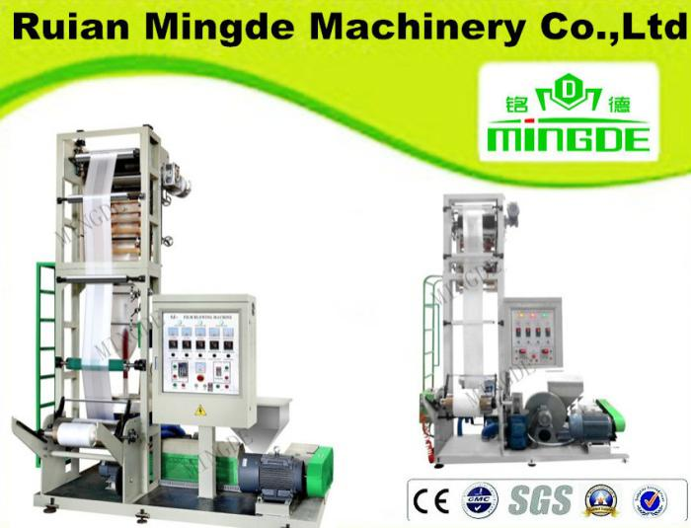 | 1.想确认以下信息：  - 最厚的薄膜是8微米还是有更厚的？  这台机器可以生产的HDPE薄膜的厚度范围是0.008-0.08mm ，也就是说最厚的薄膜是8微米，更厚的就不能生产了。一般情况下做HDPE 薄膜不可能会大于8微米厚  -薄膜最大的长度是20厘米么？  MD-HM45 这台机器最大可以生产50厘米长度的薄膜  2.这台机器的最大产力 – 35千克/小时  一个月的总产量如下：  1) 35 千克./小时 * 8 小时 = 280 千克/ 天  2) 280 千克. * 22 天 = 6 160 千克/月.  3) 6 160 千克. 等于 1 143 560 «майка» 袋子 (按照参数为28*50,15微米，两边褶皱是7微米来算)一个袋子重 – 5,3865克.  型号为MD-DFR-450×2机器的生产力为150-200个/分×2，这样算这台机器一个月可以生产1 584 000 - 2 112 000个塑料袋，计算如下：  -150 袋子* 60 分钟* 8 小时= 72 000 个/ 天в день. 72 000 个* 22 дн天 = 1 584 000个/月  -200 个* 60 分钟* 8 小时= 96 000 个/ 天. 96 000 个* 22 天= 2 112 000 个/月  上述数据表明，与«майка»制袋机相比，这台基础设备的生产力较低，考虑到有两条生产线，所以这台挤出机不符合生产力要求。  可以提供产量更高的挤出机么？  一般的挤出机不可能一天只工作8个小时，因为挤出机需要很长时间的加热，需要耗电，如果你一天只工作8个小时，那是非常不合算的，客户一般买过去都是连续工作24个小时的，工人是轮番休息的。  而且一台挤出机是根本不够一台制袋机生产的，客户一般是好几台挤出机配一台制袋机的，买挤出机你只要告诉我们你需要生产的薄膜的最大的宽度是多少来进行报价的。
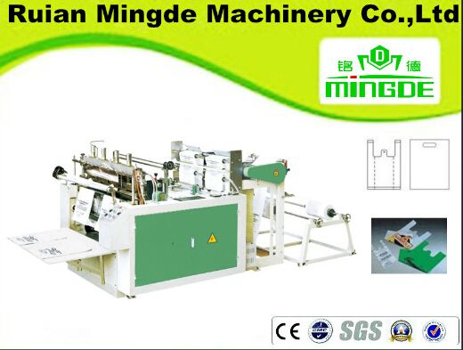 | 1.这台机器只用于生产«майка»袋子?  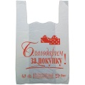  是的这台机器是专门生产背心袋（如图所示的袋子）  - 在什么情况下生产力是150个/分钟，又在什么情况下生产力是200个/分钟？这取决于什么？  速度的快慢取决于袋子的厚度，尺寸和工人的操作等等因素，一般情况是最快的速度是不会低于150个/分钟  3. 这台机器生产的产品是什么样的？По каким параметрам она выпускает продукцию?:  -是一卷一卷的还是一个一个的?  是一个一个的，打个比方是100个一堆  - 一卷塑料袋有几个？  一卷塑料卷有几个是机器里可以设置的，比如说你在机器的电脑里设置了100个，它到100个的时候自动计数的，我在附件里给您发送了这款机器的工作视频，看了视频你就明白了。  - 袋子的厚度是15 – 35微米?  这台机器可以做的袋子的厚度范围是5-50微米之间  5. 不能生产厚度小于15微米的袋子么？
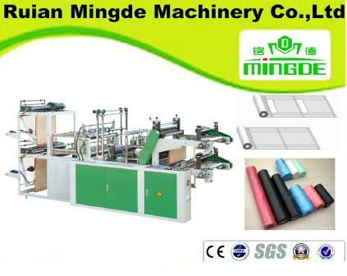 | 这台机器只用于生产分装袋么？  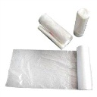  不能生产«майка»袋子吗？  这台机器可以生产连卷的平口袋和背心袋两种，一台机器我们会给您配两个模具  这台机器的生产力为120个/分钟（57600个/天*22天=1267200个）  有产量更大的机器么？  这台机器的最大的工作速度是120个/分钟，他是上下两层的，所以实际上是120x2个/分钟，所以一般情况下是足够了，如果您想买产量更大的机器那么价格会高很多，这样的话还不如买两台这个机器合算  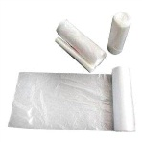
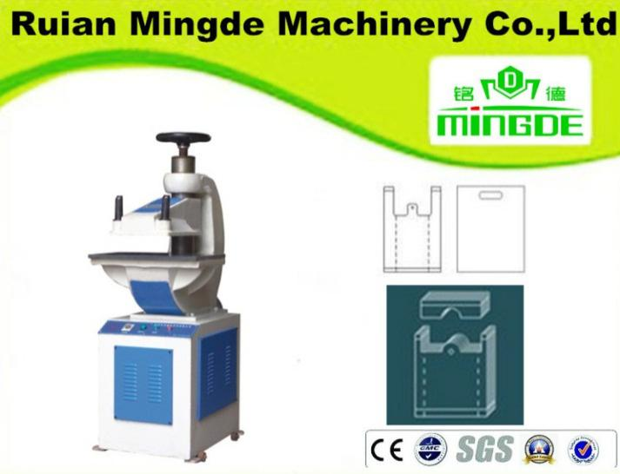 | 冲压机是自动化的么？  这台机器是手动的冲压机，需要工人手工操作的  它的性能怎样？  这台机器是和MD-DFR-450×2这台机器配套使用的。  它的产量是多少？ 他的工作压力是10T ，产量是由你们自己决定的，工作时间久产量就多，因为他是人工操作的。  它足以冲压生产力为150-200个/分钟×2制袋机的的袋子么？
在报价中贵方提到了柔版印刷机个打印之前使用的激活剂，我们生产«Майка»袋子是需要使用。
请提供这款机器！
可以提供几种颜色？2.4.6？他们的性能是怎样？
您是需要印刷机吗？还是印刷机上的某个配件？
下面我给您介绍的是我们的印刷机，请看下面的图片
2个颜色600宽的印刷机的价格是FOB NINGBO7500美金
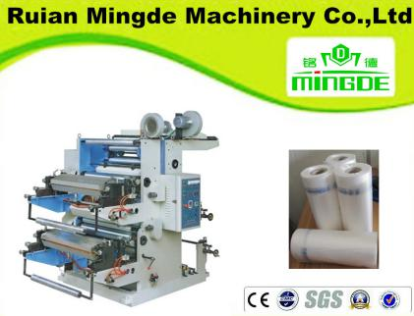
在报价中贵方没有提供制粒机，为什么？制粒机可以降低生产成本。
是的制粒机可以回收废料降低生产的成本，我们推荐SJ-A90的机器给您，价格是FOB NINGBO 7000美金，机器的最大的产量是50公斤/小时
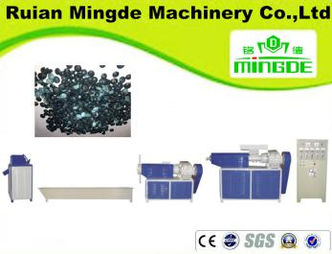
这条生产线还需要使用其他设备么？请将备件的清单和价格列出来。
如果您需要印刷机的话，那么挤出机上就需要配表面处理机，价格是600美金一个
还有印刷机上根据您的袋子的不同的长度，印刷的不同的图案您需要买另外的印刷辊，请告诉我们您需要生产所有需要印刷的袋子的长度，我们会给您报价

关于运货，我方想确认一下几个问题:贵方是否能运货到哈萨克斯坦？可以运到哪个地方？
是的我们可以帮助您运货到哈萨克斯坦，请告诉我们您需要到哪个地方?
机器的操作面板都是俄语么？
现在我们的机器的操作面板上是中文和英文两种语言，如果您需要俄语，我们可以帮您翻译
技术文件和其它文件也都是俄语么？
一般我们的文件都是英语的
每台设备的对外商品名称编码是多少？
挤出机的商品编码是8477209000
制袋机的商品编码是8477800000
冲口机的商品编码是8477800000
制粒机的商品编码是8477201000

